Государственное образовательное учреждение высшего профессионального образования

**«Московский государственный технический университет имени Н. Э. Баумана»**

**(МГТУ им. Н.Э. Баумана)**

ФАКУЛЬТЕТ «Информатика и системы управления»

КАФЕДРА «Программное обеспечение ЭВМ и информационные технологии»

ОТЧЁТ ПО АНАЛИЗУ АЛГОРИТМОВ

к лабораторной работе №3 на тему:

Графовые модели алгоритмов

Студент: Марабян К. ИУ7-55

Москва 2018

Постановка задачи 3

1. Описание алгоритмов 4

2. Реализация алгоритмов 5

3. Графовые модели 6

Заключение 8

Литература 9

# Постановка задачи

Составить графовые модели для произвольного алгоритма. Мной реализован алгоритм решения СЛАУ методом Гаусса.

Требуемые графовые модели:

1. Операционный граф.
2. Информационный граф.
3. Операционная история.
4. Информационная история.

# Описание алгоритмов

Алгоритм нахождения определителя матрицы методом Гаусса:

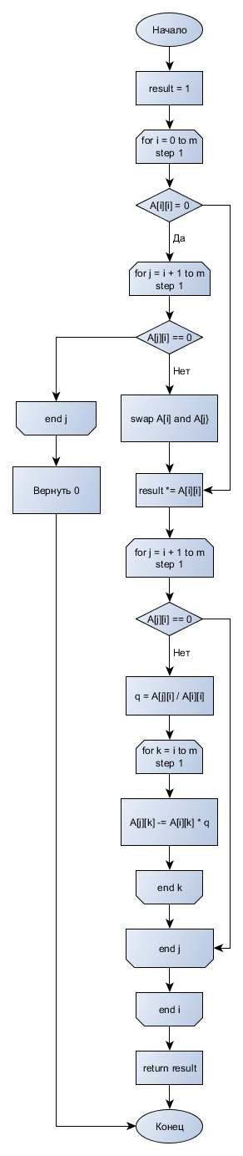

# Реализация алгоритмов

Алгоритм реализован на C++.

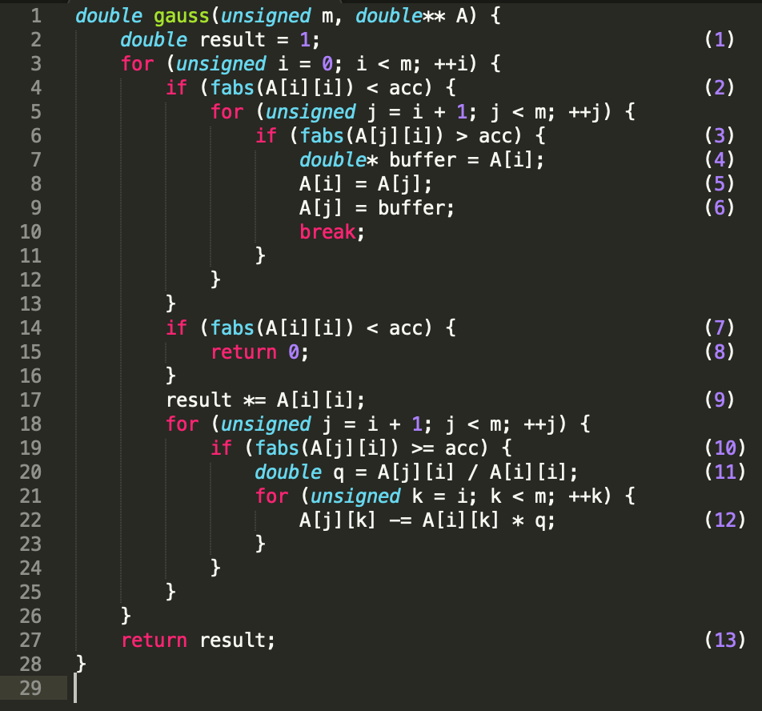

# Графовые модели

1. Граф управления программы.

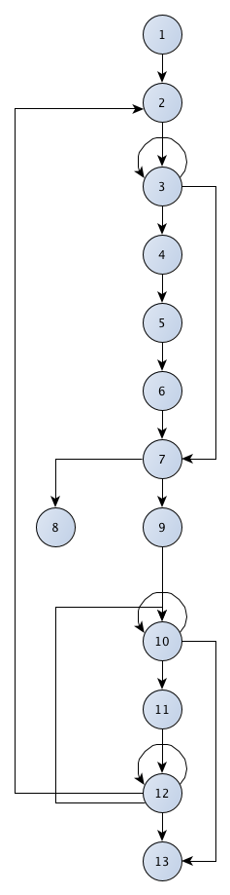

1. Информационный граф

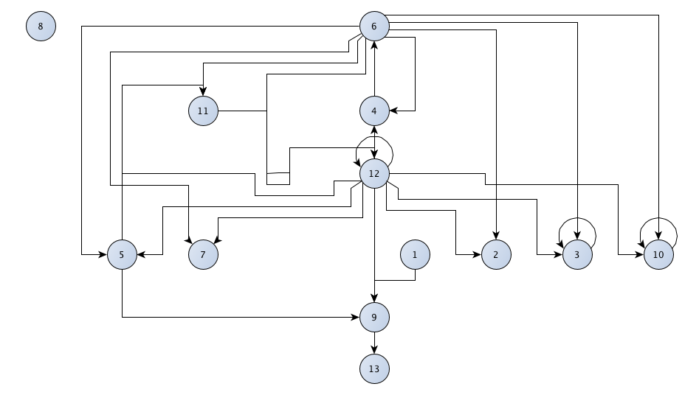

1. Операционная история

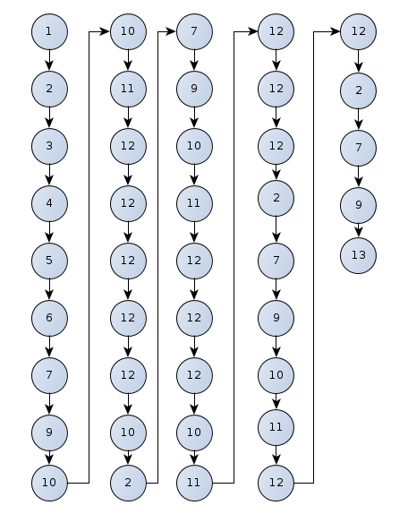

1. Информационная история

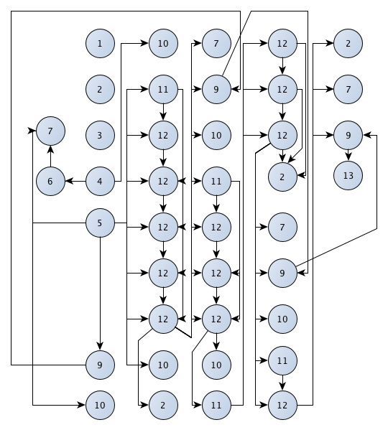

# Заключение

В ходе работы был реализован и представлен в виде графовых моделей алгоритм нахождения определителя матрицы методом Гаусса.